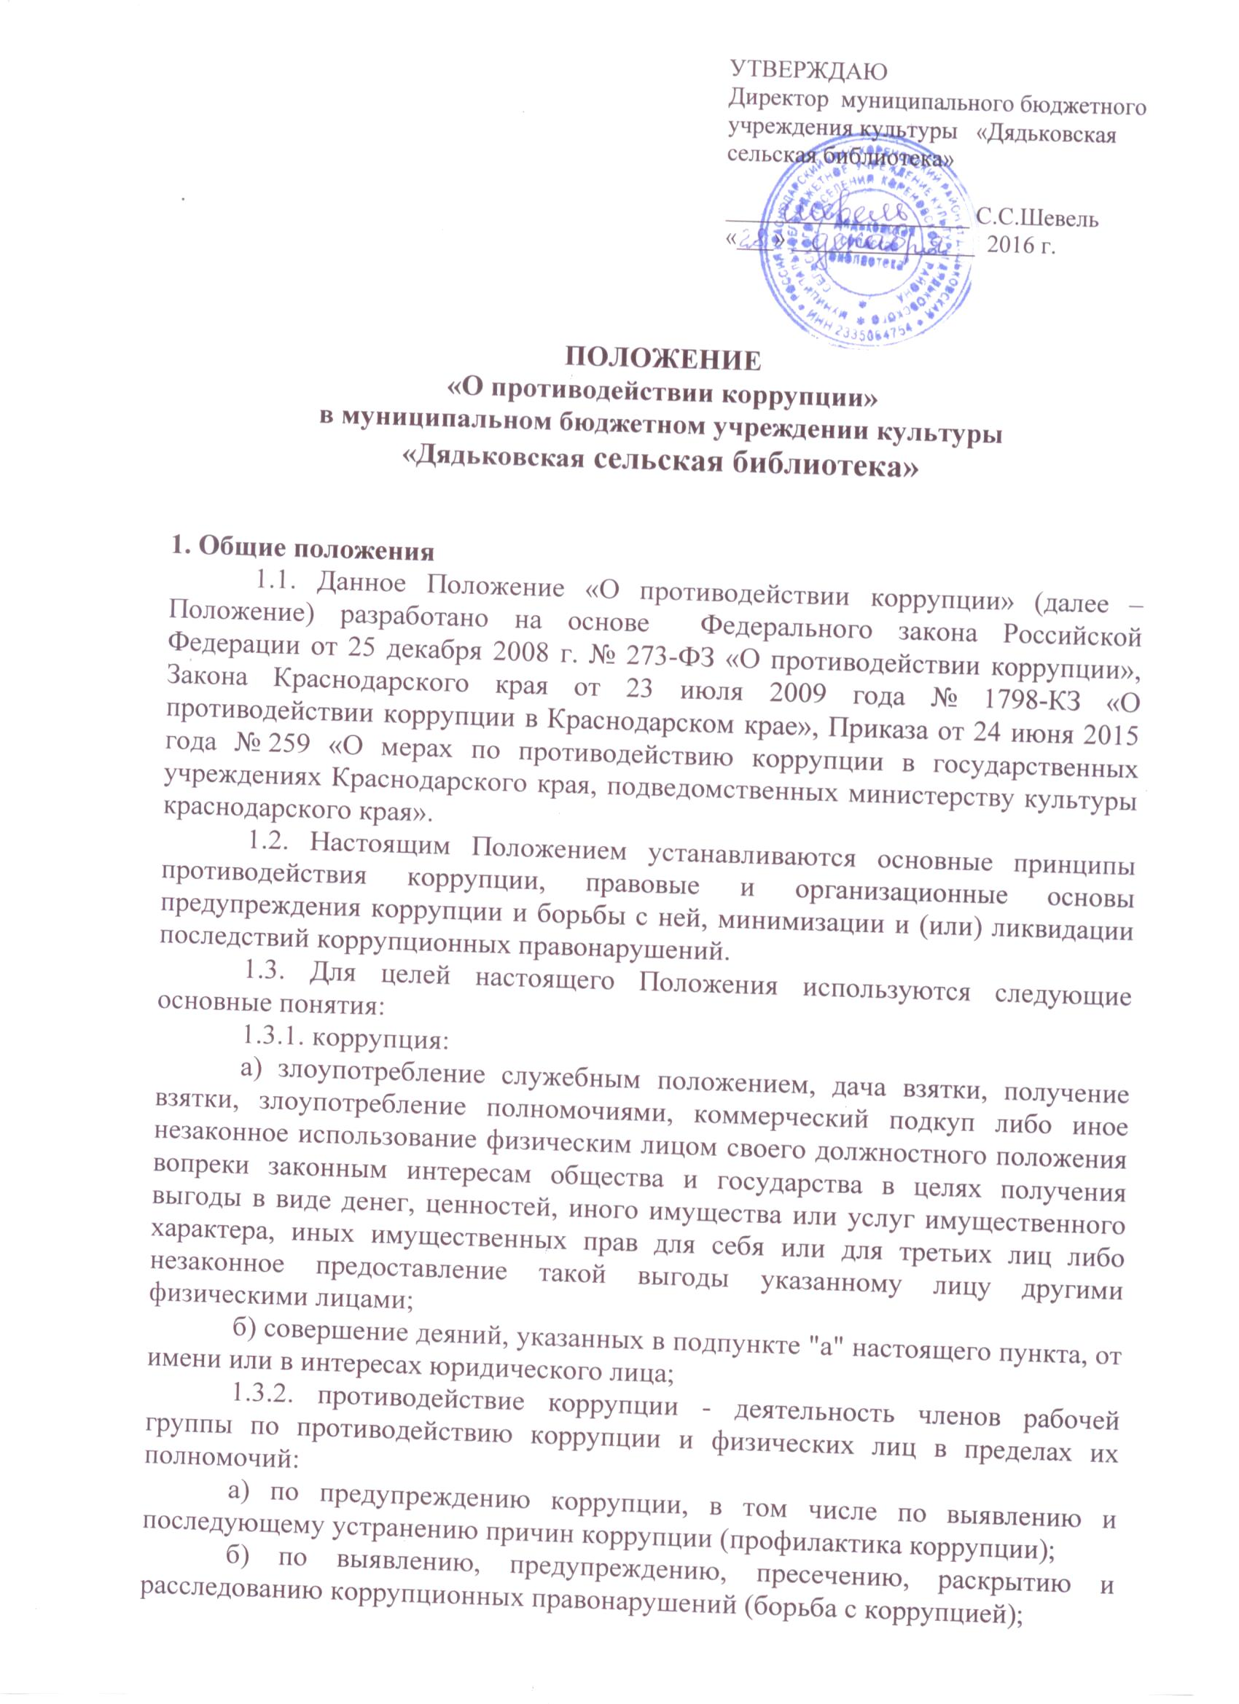

в) по минимизации и (или) ликвидации последствий коррупционных правонарушений.
1.4. Основные принципы противодействия коррупции:
- признание, обеспечение и защита основных прав и свобод человека и гражданина;
- законность;
- публичность и открытость деятельности органов управления и самоуправления;
- неотвратимость ответственности за совершение коррупционных правонарушений;
- комплексное использование организационных, информационно-пропагандистских и других мер;
- приоритетное применение мер по предупреждению коррупции.

2. Основные меры по профилактике коррупции
Профилактика коррупции осуществляется путем применения следующих основных мер:
2.1. Формирование в коллективе сотрудников МБУК « Дядьковская сельская библиотека»
нетерпимости к коррупционному поведению.
2.2. Формирование у пользователей библиотеки нетерпимости к коррупционному поведению.
2.3. Проведение мониторинга всех локальных актов, издаваемых администрацией МБУК « Дядьковская сельская библиотека»
на предмет соответствия действующему законодательству.
2.4. Проведение мероприятий по разъяснению сотрудникам МБУК « Дядьковская сельская библиотека»
законодательства в сфере противодействия коррупции.

3. Основные направления по повышению эффективности противодействия коррупции
3.1. Создание механизма взаимодействия органов управления с органами самоуправления, муниципальными и общественными комиссиями по вопросам противодействия коррупции, а также с гражданами и институтами гражданского общества.
3.2. Принятие административных и иных мер, направленных на привлечение сотрудников и пользователей к более активному участию в противодействии коррупции, на формирование в коллективе и у пользователей негативного отношения к коррупционному поведению.
3.3. Уведомление в письменной форме сотрудниками МБУК « Дядьковская сельская библиотека»
администрации и комиссии по противодействию коррупции обо всех случаях обращения к ним каких-либо лиц в целях склонения их к совершению коррупционных правонарушений.
3.4. Создание условий для уведомления пользователями библиотек администрации обо всех случаях вымогания у них взяток работниками МБУК « Дядьковская сельская библиотека»
4. Организационные основы противодействия коррупции
4.1. Общее руководство мероприятиями, направленными на противодействие коррупции, осуществляют:
- Комиссия по проведению мероприятий по противодействию коррупции;
4.2. Комиссия по противодействию коррупции создается в начале каждого года, в её состав обязательно входят председатель профсоюзного комитета , сотрудники.
4.3. Состав комиссии обсуждается на заседании Совета при директоре МБУК « Дядьковская сельская библиотека, утверждается приказом директора.
4.3.1. Члены комиссии по противодействию коррупции:
- вносят предложения по формированию плана работы;
- в пределах своей компетенции, принимают участие в работе комиссии, а также осуществляют подготовку материалов по проведению мероприятий по противодействию коррупции;
- участвуют в реализации принятых комиссией решений и полномочий.
4.4. Члены комиссии добровольно принимают на себя обязательства о неразглашении сведений затрагивающих честь и достоинство граждан и другой конфиденциальной информации, которая рассматривается (рассматривалась) комиссией. Информация, полученная комиссией, может быть использована только в порядке, предусмотренном федеральным законодательством об информации, информатизации и защите информации.
4.5. Комиссия по противодействию коррупции:
- определяет основные направления в области противодействия коррупции и разрабатывает план мероприятий по борьбе с коррупционными проявлениями;
- контролирует деятельность администрации МБУК « Дядьковская сельская библиотека»
в области противодействия коррупции;
- осуществляет противодействие коррупции в пределах своих полномочий:
- реализует меры, направленные на профилактику коррупции;
- вырабатывает механизмы защиты от проникновения коррупции в МБУК « Дядьковская сельская библиотека»
- осуществляет антикоррупционную пропаганду и воспитание всех работников МБУК « Дядьковская сельская библиотека»
- осуществляет анализ обращений работников МБУК « Дядьковская сельская библиотека»
пользователей библиотеки о фактах коррупционных проявлений должностными лицами;
- проводит проверки локальных актов МБУК « Дядьковская сельская библиотека»
на соответствие действующему законодательству, проверяет выполнение работниками своих должностных обязанностей;
- разрабатывает на основании проведенных проверок рекомендации, направленные на улучшение антикоррупционной деятельности МБУК « Дядьковская сельская библиотека»

- организует работы по устранению негативных последствий коррупционных проявлений;
- выявляет причины коррупции, разрабатывает и направляет директору МБУК « Дядьковская сельская библиотека»
рекомендации по устранению причин коррупции;
- взаимодействует с органами самоуправления, муниципальными и общественными комиссиями по вопросам противодействия коррупции, а также с гражданами и институтами гражданского общества;
- взаимодействует с правоохранительными органами по реализации мер, направленных на предупреждение (профилактику) коррупции и на выявление субъектов коррупционных правонарушений;
- информирует о результатах работы директора МБУК « Дядьковская сельская библиотека»

4.6. В компетенцию комиссии по противодействию коррупции не входит координация деятельности правоохранительных органов по борьбе с преступностью, участие в осуществлении прокурорского надзора, оперативно-розыскной и следственной работы правоохранительных органов.
4.7. Комиссия:
- разрабатывает проекты локальных актов по вопросам противодействия коррупции;
- осуществляет противодействие коррупции в пределах своих полномочий:
- принимает заявления работников МБУК « Дядьковская сельская библиотека»
пользователей о фактах коррупционных проявлений должностными лицами;
- осуществляет антикоррупционную пропаганду и воспитание всех работников МБУК « Дядьковская сельская библиотека»

5. Ответственность физических и юридических лиц за коррупционные правонарушения
5.1. Граждане Российской Федерации, иностранные граждане и лица без гражданства за совершение коррупционных правонарушений несут уголовную, административную, гражданско-правовую и дисциплинарную ответственность в соответствии с законодательством Российской Федерации.
5.2. Физическое лицо, совершившее коррупционное правонарушение, по решению суда может быть лишено в соответствии с законодательством Российской Федерации права занимать определенные должности государственной и муниципальной службы.
5.3. В случае, если от имени или в интересах юридического лица осуществляются организация, подготовка и совершение коррупционных правонарушений или правонарушений, создающих условия для совершения коррупционных правонарушений, к юридическому лицу могут быть применены меры ответственности в соответствии с законодательством Российской Федерации.
5.4. Применение за коррупционное правонарушение мер ответственности к юридическому лицу не освобождает от ответственности за данное коррупционное правонарушение виновное физическое лицо, равно как и привлечение к уголовной или иной ответственности за коррупционное правонарушение физического лица не освобождает от ответственности за данное коррупционное правонарушение юридическое лицо.

